«Слушаем музыку дома»

Если Вы хотите, чтобы сердце Вашего ребёнка стремилось к добру, красоте, человечности, попробуйте научить его любить и понимать музыку, учитесь вместе с ним.
Возможно, некоторые советы помогут вам войти в огромный и прекрасный мир большого музыкального искусства.

1. Медленно, очень тихо, словно боясь кого-то, в вашу комнату входит музыка… Музыка всегда рождается в тишине и растворяется тоже в ней. Музыка всегда наградит слушателя внимательное к ней отношение, подарив новое чувство, новое настроение.

2. На первых порах не следует слушать крупные музыкальные сочинения, лучше выбирать для слушания небольшие произведения. Это может быть вокальная музыка или инструментальная.

3. Не включайте музыку громко! Громкий звук травмирует нежную детскую нервную систему. И ни в коем случае не позволяйте ребёнку слушать музыку в наушниках!

4. Очень полезно слушать одни и те же сочинения в исполнении разных солистов и коллективов, смотреть спектакли с различным составом исполнителей. Всё это поможет расширить знания о музыке, позволит не только яснее мыслить, но и глубже чувствовать.

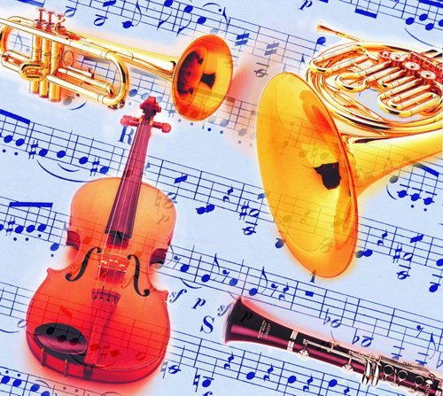
5. Постарайтесь сделать прослушивание музыки регулярным занятием, выделите для слушания специальное время. Ничто не должно отвлекать ребёнка от общения с музыкой, никогда нельзя делать этого наспех. Время от времени необходимо возвращаться к прослушиванию тех же самых произведений. Чем чаще слушаешь уже знакомые произведения, тем они с каждым разом все больше и больше нравятся.

6. Большим праздником в жизни ребенка может стать его встреча с музыкой в концертном зале. Сама атмосфера дворца, где «живет» музыка, создает особый эмоциональный настрой, вызывает острое желание прикоснуться к красоте.

7. Организуйте домашний оркестр из детских музыкальных инструментов (в том числе и самодельных) и сопровождайте записи детских песен, различных танцевальных и маршевых мелодий подыгрыванием на них.

8. Создайте домашнюю фонотеку из записей классической музыки, детских песен, музыки из мультфильмов. Интересны для детей и музыкальные мультики, основанные на классической музыке. Репертуар домашней фонотеки может быть самым разнообразным. Вот лишь небольшой список музыкальных произведений, которые Вы можете слушать вместе с ребёнком:
- П.И.Чайковский «Детский альбом»;
- Р.Шуман «Альбом для юношества»;
- А.Гречанинов «Детский альбом»;
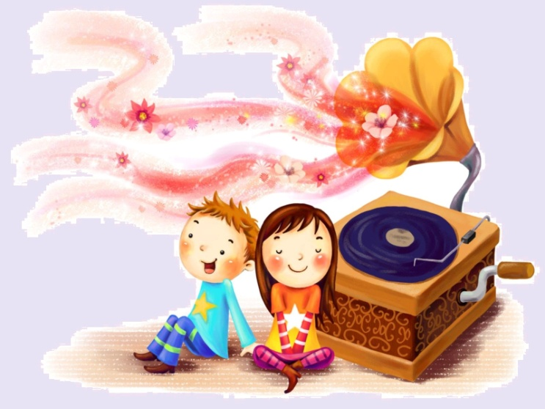
- С.М.Майкапар «Бирюльки»;
- Музыка В.А.Моцарта (дивертисменты, «Маленькая ночная серенада, «симфония №40 и т.д.);
- А.Вивальди «Времена года»;
- Э.Григ «Утро», «В пещере горного короля»;
- Детские песни В.Шаинсокго, Ю.Чичкова, Р.Паулса и др.;
- Танцевальную музыку (польки, вальсы и т.д.), марши.

Подготовила Фролова М.В.,
музыкальный руководитель.

